**Bánh Ngọt**

|  |  |
| --- | --- |
| **NHÓM 4** | |
| **Thành viên** | Nguyễn Đăng Hải  Hoàng Cao Long  Đặng Tuấn Đạt  Nguyễn Canh Thìn |
| **Người hướng dẫn** | Nguyễn Anh Lương |
| **Lớp** | C1905M |
| **Học kỳ** | I |

**MỤC LỤC**

**I. Giới thiệu đề tài**

**II. Tình trạng thực tế**

**III.** **Đề xuất giải pháp**

**IV.** **Yêu cầu chung về chức năng**

**V. Yêu cầu phần cứng phần mềm**

**VI.** **Kiến trúc và thiết kế của hệ thống**

**VII. Sơ đồ phân rã chức năng BFD**

**VIII. Đặc tả chức năng**

**IX.** **Sơ đồ luồng flowchart**

**X. Sơ đồ luồng dữ liệu DFD**

**a.** **Sơ đồ mức ngữ cảnh**

**b.** **Sơ đồ mức 0**

**c.** **Sơ đồ mức 1**

**XI.** **Thiết kế cơ sở dữ liệu**

**a.** **Mô hình quan hệ thực thể ER**

**b.** **Chi tiết thực thể**

**c.** **Đặc tả dữ liệu**

**d.** **Sơ đồ liên kết thực thể ERD**

**XII. Hình ảnh giao diện**

**XIII. Phân công công việc**

**XIV. Danh sách các dữ liệu cần validate**

1. **Giới thiệu đề tài**

* Tên đề tài: Website kinh doanh về bán bánh Bakya.
* Loại hình: Website thương mại điện tử.
* Bánh là một trong những món ăn được rất nhiều người yêu thích. Một chiếc bánh ngon kết hợp với ly cà phê nóng sẽ mang lại sự thoải mái, giảm stress. Thưởng thức một chiếc bánh được ví như tận hưởng một thú vui bởi nuông chiều vị giác cũng làm thỏa mãn bản thân sau những giờ làm việc, học tập căng thẳng. Có thể nói bánh là món ăn của tinh thần.
* Thị trường bánh không chỉ trong nước mà còn ngoài nước , vậy nên giao hàng trực tiếp không thể thỏa mãn nhu cầu khách hàng . Chính vì vậy website bán bánh sinh ra , nhằm giới thiệu những chiếc bánh mới nhất và hot nhất .

1. **Tình trạng thực tế**

* Khi mà việc xây dựng một Website dù là tĩnh hay động đã trở nên dễ dàng hơn thì hầu hết các đơn vị có Website lại phải đối mặt với một công việc thường nhật và nặng nhọc – vấn đề quản trị và cập nhật nội dung thông tin Website.
* Thông tin có tính cập nhật theo thời gian kém -> đặt hàng và giao hàng bị chậm chễ . Nhưng hiện nay , đã sinh ra các công ty siêu đa năng không chỉ chở khách hàng mà còn giao hàng nhanh như grab , uber, bee….
* Việc cập nhật và loại bỏ thông tin lên Website gặp khó khăn
* Thông tin khó bảo vệ , khó quản trị
* Tình hình dịch bệnh , mọi người cũng hạn chế ra ngoài đường mua

1. **Đề xuất giải pháp**

* Tuy nhiên, nhờ sự phát triển mạnh mẽ của internet hiện nay, chúng em đã tạo ra một website thương mại điện tử chào bán các loại bánh để giúp mọi người có thể dễ dàng mua những sản phẩm thiết yếu mà không cần phải đến tận cửa hàng.
* Điều nay mang đến sự hữu ích và tiện lợi, cũng một phần giúp người dân hạn chế tối đa khả năng lây nhiễm dịch bệnh do tiếp xúc với nhiều người.
* Website có chức năng thanh toán online giúp khách hàng dễ dàng trả phí thông qua một số hình thức thanh toán trực tiếp.

1. **Yêu cầu chung về chức năng**

Ứng dụng là một website bán hàng với đầy đủ các chức năng cần thiết như: cung cấp thông tin, tìm kiếm thông tin, giỏ hàng, thanh toán, đặt hàng, trang cá nhân, trang tin tức, …

1. **Yêu cầu phần cứng phần mềm**
2. **Đối với phần cứng**

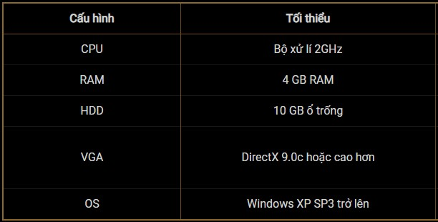

1. **Đối với phần mềm**

* VScode
* Sublime text
* Xampp
* Composer
* Trình duyệt

1. **Kiến trúc và thiết kế của hệ thống**

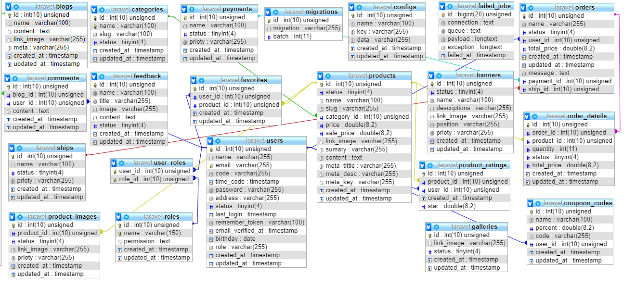

1. **Sơ đồ phân rã chức năng BFD**

Phía người dùng

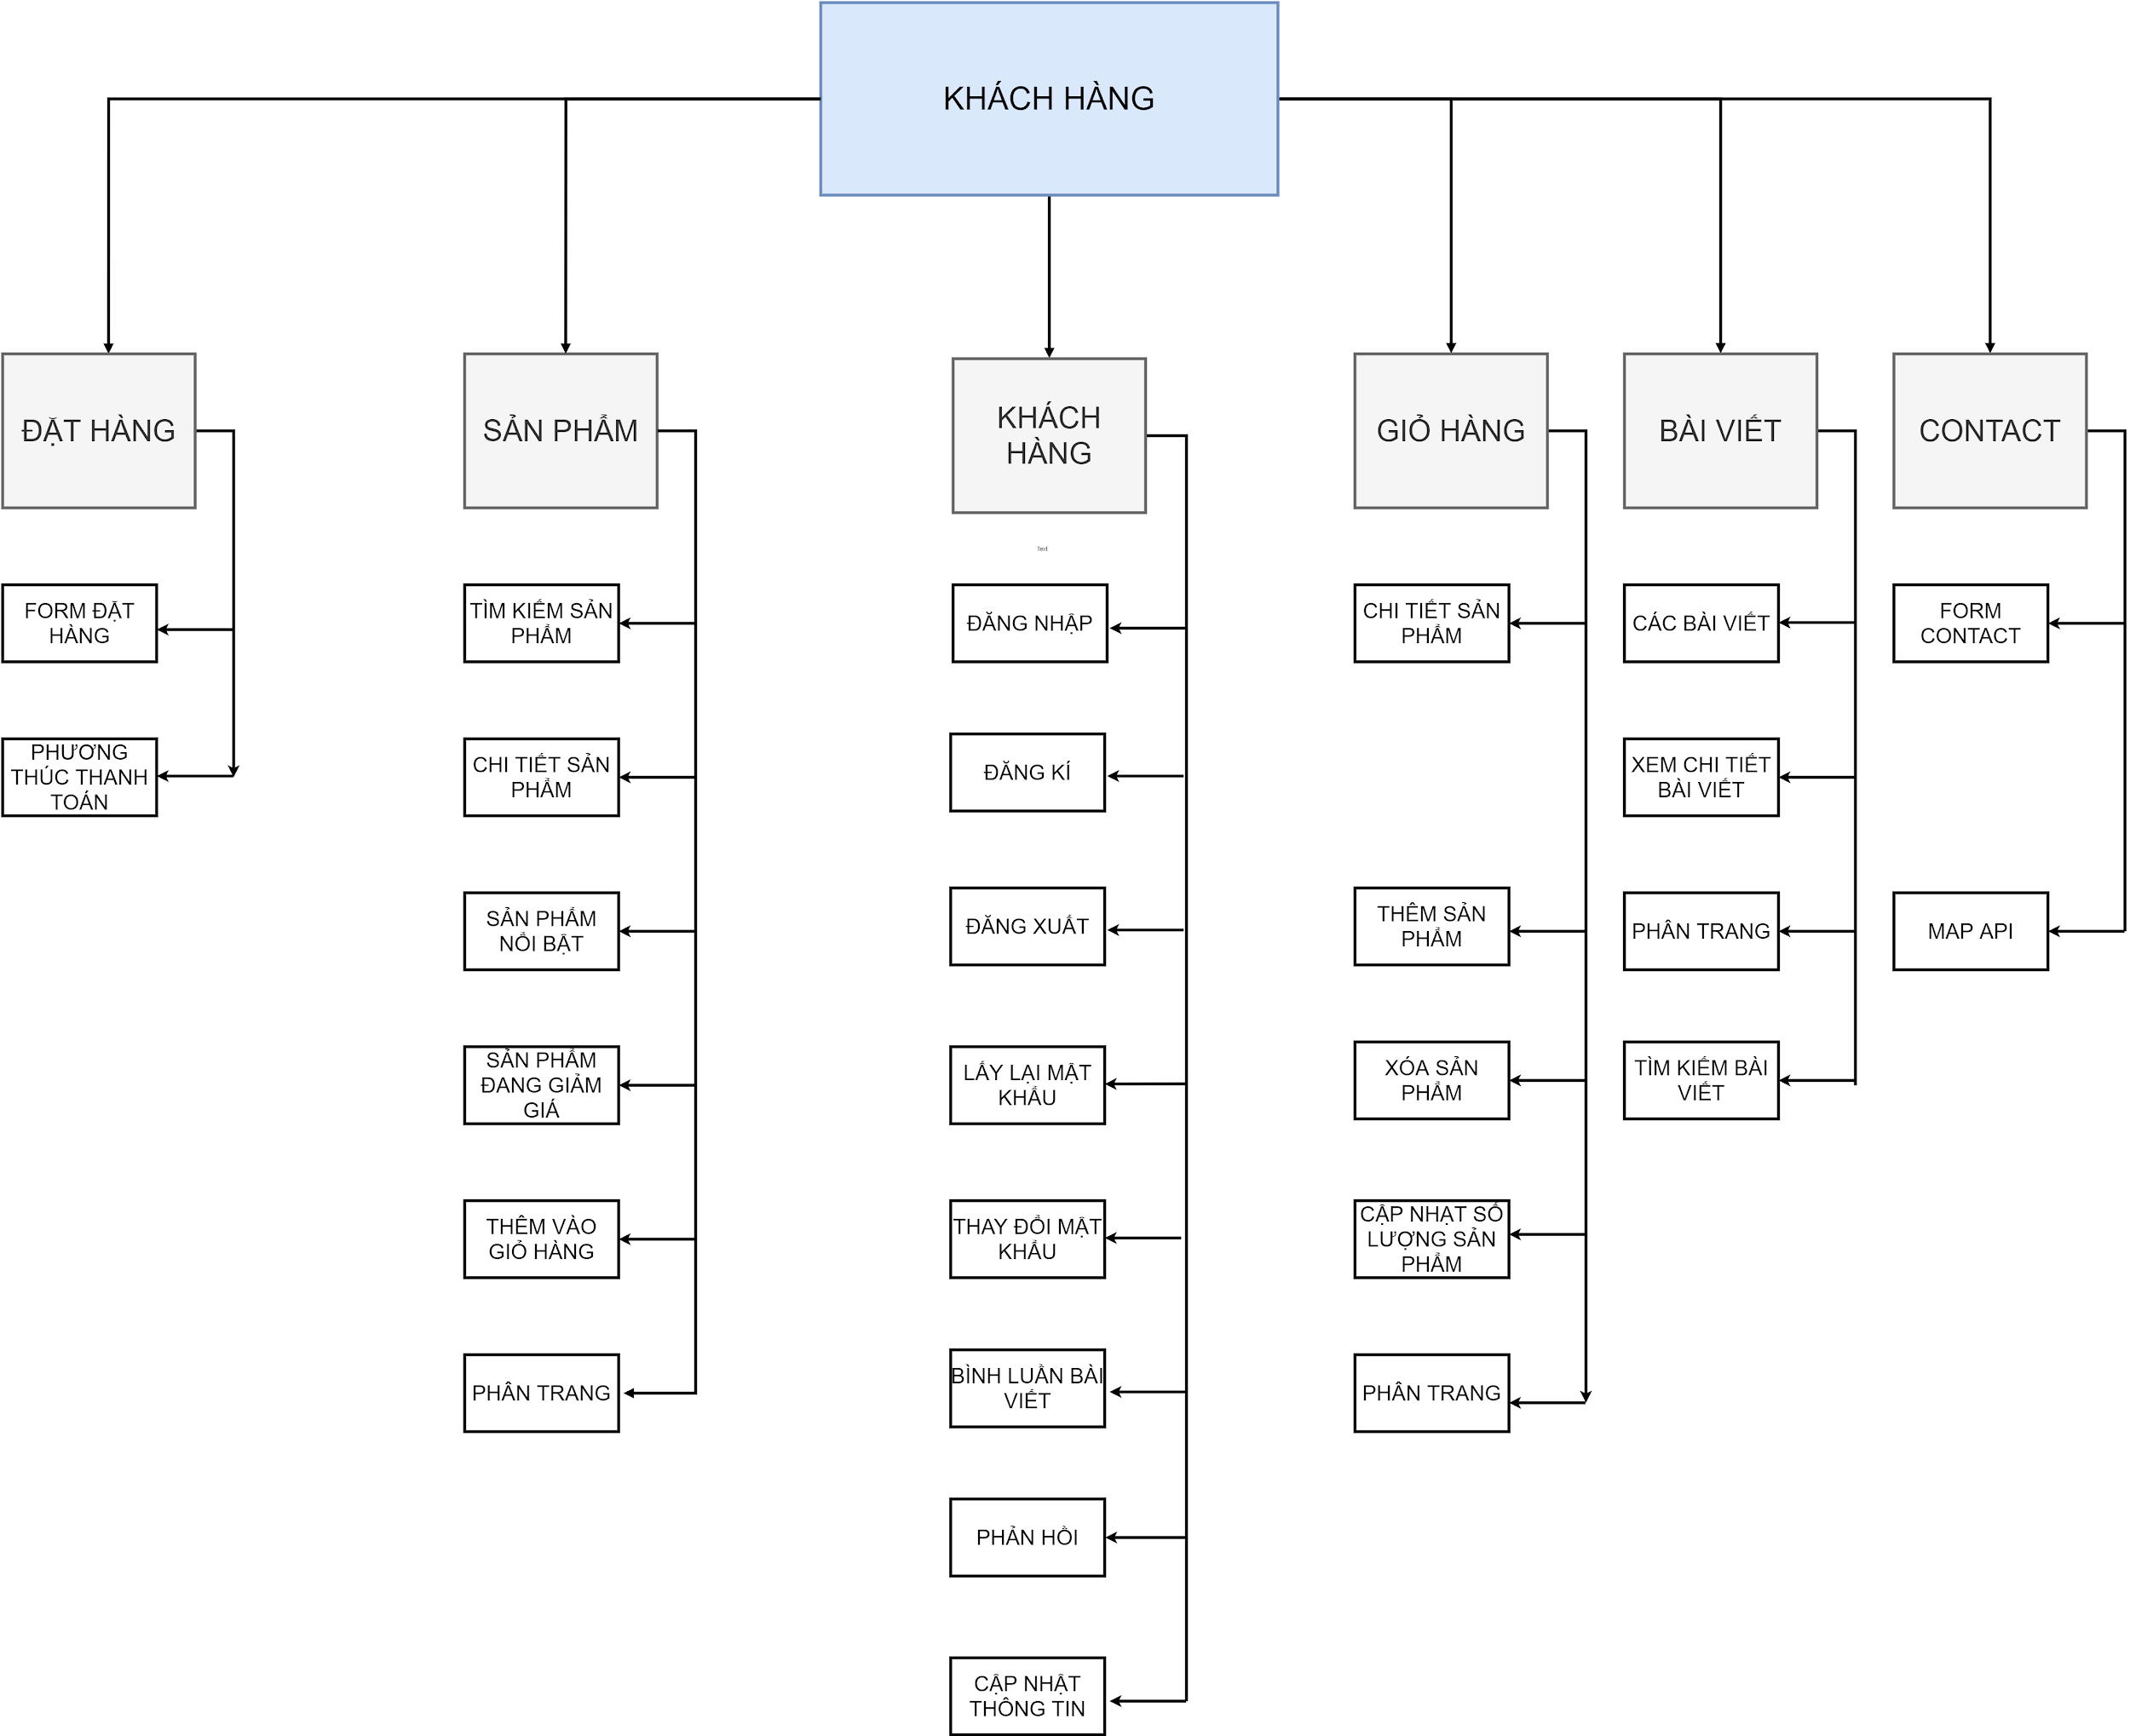

Phía admin

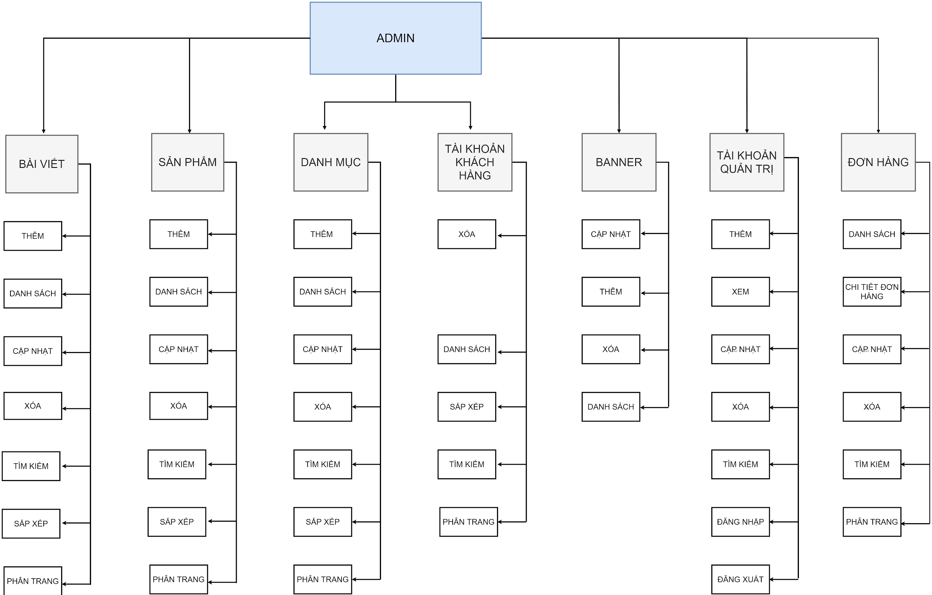

1. **Đặc tả chức năng**

**Đặc tả chức năng phía khách hàng**

|  |  |
| --- | --- |
| **Sản phẩm mới nhất** | |
| **Mô tả** | Những sản phẩm mới nhất luôn hiển thị trên cùng |
| **Đầu vào** |  |
| **Xử lý** |  |
| **Đầu ra** |  |

|  |  |
| --- | --- |
| **Tất cả sản phẩm** | |
| **Mô tả** | Khách hàng có thể xem tất cả sản phẩm |
| **Đầu vào** |  |
| **Xử lý** |  |
| **Đầu ra** |  |

|  |  |
| --- | --- |
| **Tìm kiếm sản phẩm** | |
| **Mô tả** | Khách hàng có thể tìm kiếm sản phẩm bằng search box, tìm kiếm theo giá tiền, tìm kiếm theo danh mục, … |
| **Đầu vào** | Dữ liệu khách hàng nhập |
| **Xử lý** | Hệ thống lọc ra các sản phẩm theo yêu cầu của khách hàng |
| **Đầu ra** | Các sản phẩm đáp ứng nhu cầu của khách hàng |

|  |  |
| --- | --- |
| **Chi tiết sản phẩm** | |
| **Mô tả** | Khách hàng có thể xem chi tiết của sản phẩm |
| **Đầu vào** |  |
| **Xử lý** |  |
| **Đầu ra** |  |

|  |  |
| --- | --- |
| **Đăng nhập** | |
| **Mô tả** | Khách hàng có thể đăng nhập vào hệ thống |
| **Đầu vào** | Email, mật khẩu của khách hàng |
| **Xử lý** | Kiểm tra xem email, mật khẩu có hợp lệ chưa và có tồn tại trong CSDL hay không |
| **Đầu ra** | Trả về thông báo nếu xảy ra lỗi hoặc chuyển hướng tiếp nếu thành công |

|  |  |
| --- | --- |
| **Đăng kí** | |
| **Mô tả** | Khách hàng có thể đăng kí để sử dụng các chức năng của hệ thống |
| **Đầu vào** | Tên, email, mật khẩu, xác nhận mật khẩu của khách hàng |
| **Xử lý** | Kiểm tra xem email, mật khẩu có hợp lệ chưa và có đáp ứng điều kiện của CSDL hay không rồi thêm mới |
| **Đầu ra** | Trả về thông báo nếu xảy ra lỗi hoặc chuyển hướng tiếp nếu thành công |

|  |  |
| --- | --- |
| **Thông tin khách hàng** | |
| **Mô tả** | Khách hàng có thể xem thông tin của bản thân |
| **Đầu vào** |  |
| **Xử lý** |  |
| **Đầu ra** |  |

|  |  |
| --- | --- |
| **Sản phẩm yêu thích** | |
| **Mô tả** | Khách hàng có thể lưu lại những sản phẩm mình thích |
| **Đầu vào** | Dữ liệu sản phẩm |
| **Xử lý** | Lưu dữ liệu sản phẩm vào CSDL |
| **Đầu ra** | Sản phẩm đã được thích |

|  |  |
| --- | --- |
| **Chỉnh sửa thông tin cá nhân** | |
| **Mô tả** | Khách hàng có thể chỉnh sửa lại thông tin của mình |
| **Đầu vào** | Dữ liệu khách hàng muốn chỉnh sửa |
| **Xử lý** | Kiểm tra xem dữ liệu có hợp lệ chưa và có đáp ứng điều kiện của CSDL hay không rồi sửa đổi |
| **Đầu ra** | Trả về thông báo lỗi hoặc thành công |

|  |  |
| --- | --- |
| **Bình luận** | |
| **Mô tả** | Khách hàng có thể bình luận trong các bài viết |
| **Đầu vào** | Bình luận của khách hàng |
| **Xử lý** | Kiểm tra xem dữ liệu có hợp lệ chưa và có đáp ứng điều kiện của CSDL hay không rồi thêm |
| **Đầu ra** | Trả về thông báo lỗi hoặc thành công |

|  |  |
| --- | --- |
| **Quản lý đơn hàng** | |
| **Mô tả** | Khách hàng quản lí các đơn hàng của mình |
| **Đầu vào** |  |
| **Xử lý** |  |
| **Đầu ra** |  |

|  |  |
| --- | --- |
| **Đánh giá sản phẩm** | |
| **Mô tả** | Khách hàng có thể đánh giá trong chi tiết sản phẩm |
| **Đầu vào** | Đánh giá của khách hàng |
| **Xử lý** | Kiểm tra xem dữ liệu có hợp lệ chưa và có đáp ứng điều kiện của CSDL hay không rồi thêm |
| **Đầu ra** | Trả về thông báo lỗi hoặc thành công |

|  |  |
| --- | --- |
| **Chọn sản phẩm cho giỏ hàng** | |
| **Mô tả** | Khách hàng có thể chọn sản phẩm để thêm vào giỏ hàng |
| **Đầu vào** | Dữ liệu của sản phẩm đó |
| **Xử lý** | Kiểm tra xem dữ liệu có hợp lệ chưa rồi thêm vào giỏ |
| **Đầu ra** | Thông báo lỗi hoặc thành công rồi chuyển hướng về trang giỏ hàng |

|  |  |
| --- | --- |
| **Xem giỏ hàng** | |
| **Mô tả** | Khách hàng có thể quản lí giỏ hàng của mình |
| **Đầu vào** | Các hành động như thêm số lượng, xoá sản phẩm, xoá giỏ hàng, … |
| **Xử lý** | Kiểm tra xem dữ liệu có hợp lệ chưa rồi thực hiện hành đông |
| **Đầu ra** | Thông báo lỗi hoặc thành công |

|  |  |
| --- | --- |
| **Chọn địa chỉ giao hàng cho thanh toán** | |
| **Mô tả** | Khách hàng phải chọn địa chỉ giao hàng để thanh toán |
| **Đầu vào** | Dữ liệu địa chỉ của khách hàng |
| **Xử lý** | Kiểm tra xem dữ liệu có hợp lệ chưa |
| **Đầu ra** | Thông báo nếu dữ liệu chưa hợp lệ |

|  |  |
| --- | --- |
| **Chọn phương thức thanh toán** | |
| **Mô tả** | Khách hàng phải chọn một phương thức thanh toán |
| **Đầu vào** | Phương thức thanh toán khách hàng chọn |
| **Xử lý** | Kiểm tra xem dữ liệu có hợp lệ chưa |
| **Đầu ra** | Thông báo nếu dữ liệu chưa hợp lệ |

|  |  |
| --- | --- |
| **Tìm kiếm blog** | |
| **Mô tả** | Khách hàng có thể tìm kiếm blog bằng search box |
| **Đầu vào** | Dữ liệu khách hàng nhập |
| **Xử lý** | Hệ thống lọc ra các blog theo yêu cầu của khách hàng |
| **Đầu ra** | Các blog đáp ứng nhu cầu của khách hàng |

|  |  |
| --- | --- |
| **Xem blog** | |
| **Mô tả** | Khách hàng có thể xem chi tiết blog |
| **Đầu vào** |  |
| **Xử lý** |  |
| **Đầu ra** |  |

**Đặc tả chức năng phía quản trị viên**

|  |  |
| --- | --- |
| **Danh sách** | |
| **Mô tả** | QTV có thể xem danh sách của các bảng trong CSDL |
| **Đầu vào** |  |
| **Xử lý** |  |
| **Đầu ra** |  |

|  |  |
| --- | --- |
| **Thêm mới** | |
| **Mô tả** | QTV có thể thêm mới các dữ liệu vào các bảng trong CSDL |
| **Đầu vào** | Các dữ liệu cần thêm mới |
| **Xử lý** | Kiểm tra xem dữ liệu đã hợp lệ chưa và có đáp ứng điều kiện của CSDL hay không rồi thêm |
| **Đầu ra** | Thông báo thành công hoặc lỗi |

|  |  |
| --- | --- |
| **Sửa đổi** | |
| **Mô tả** | QTV có thể sửa đổi các dữ liệu của các bảng trong CSDL |
| **Đầu vào** | Các dữ liệu cần sửa đổi |
| **Xử lý** | Kiểm tra xem dữ liệu đã hợp lệ chưa và có đáp ứng điều kiện của CSDL hay không rồi thêm |
| **Đầu ra** | Thông báo thành công hoặc lỗi |

|  |  |
| --- | --- |
| **Xoá** | |
| **Mô tả** | QTV có thể xoá các dữ liệu của các bảng trong CSDL |
| **Đầu vào** | Dữ liệu QTV cần xoá |
| **Xử lý** | Kiểm tra xem dữ liệu đã hợp lệ chưa và có đáp ứng điều kiện của CSDL hay không rồi xoá |
| **Đầu ra** | Thông báo thành công hoặc lỗi |

|  |  |
| --- | --- |
| **Tìm kiếm dữ liệu** | |
| **Mô tả** | QTV có thể tìm kiếm các dữ liệu của các bảng trong CSDL |
| **Đầu vào** | Dữ liệu QTV cần tìm kiếm |
| **Xử lý** | Hệ thống lọc ra dữ liệu theo yêu cầu của QTV |
| **Đầu ra** | Các dữ liệu đáp ứng nhu cầu của QTV |

|  |  |
| --- | --- |
| **Phân trang** | |
| **Mô tả** | Phân trang giúp dữ liệu hiển thị đẹp hơn |
| **Đầu vào** |  |
| **Xử lý** |  |
| **Đầu ra** |  |

1. **Sơ đồ luồng flowchart**
2. **Chức năng đăng nhập**

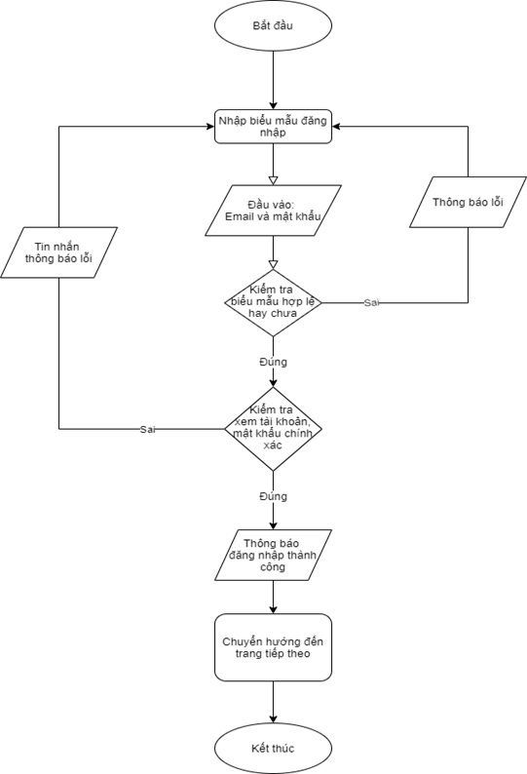

1. **Chức năng đăng ký**

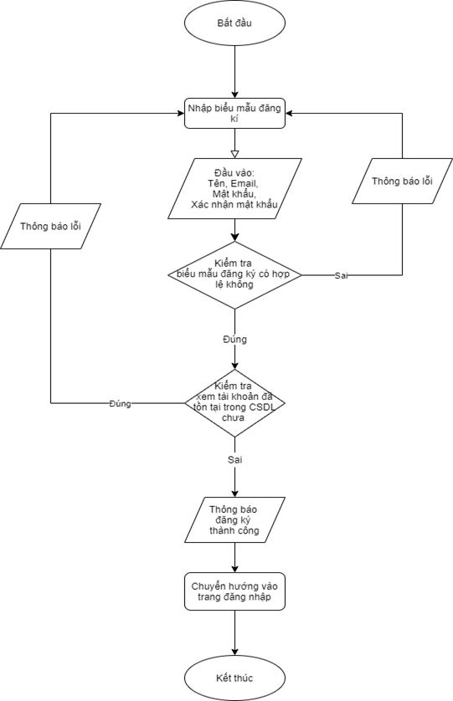

1. **Chức năng giỏ hàng**

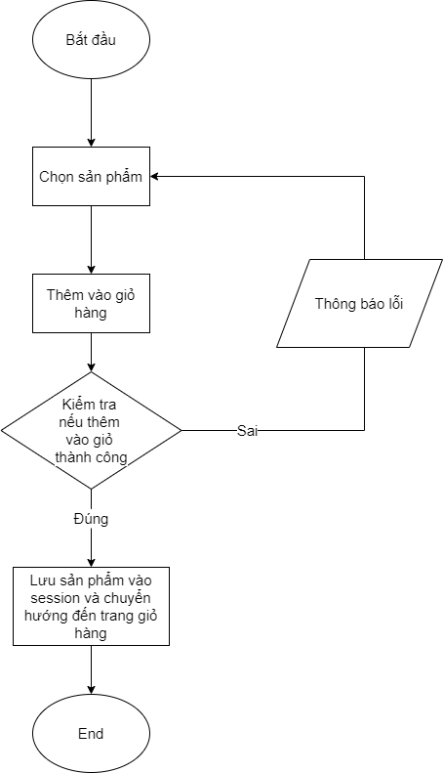

1. **Sơ đồ luồng dữ liệu DFD**
   1. Sơ đồ mức ngữ cảnh

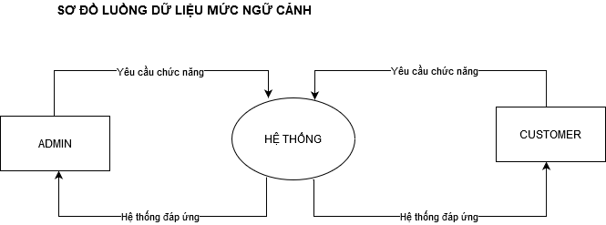

* 1. Sơ đồ mức 0

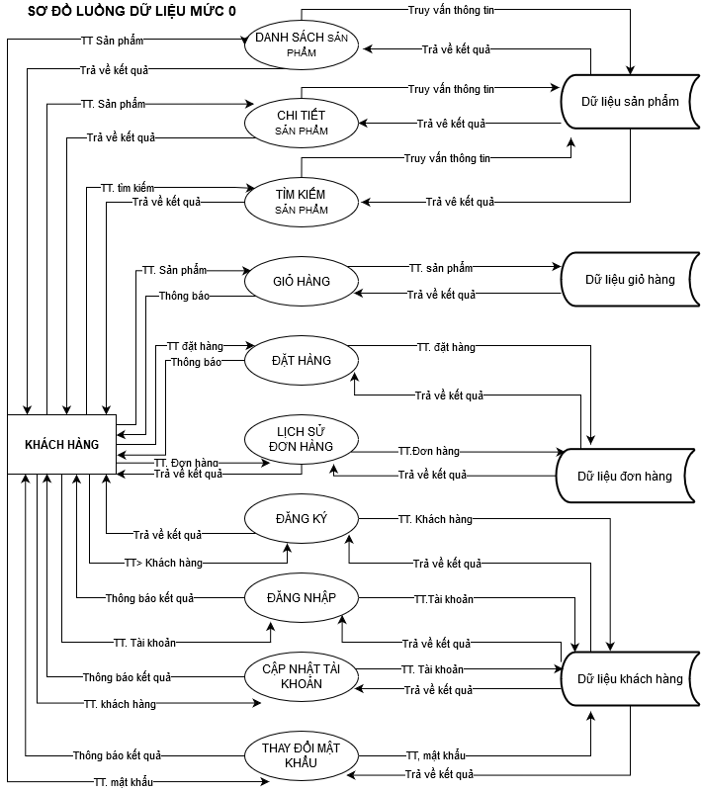

* 1. Sơ đồ mức 1

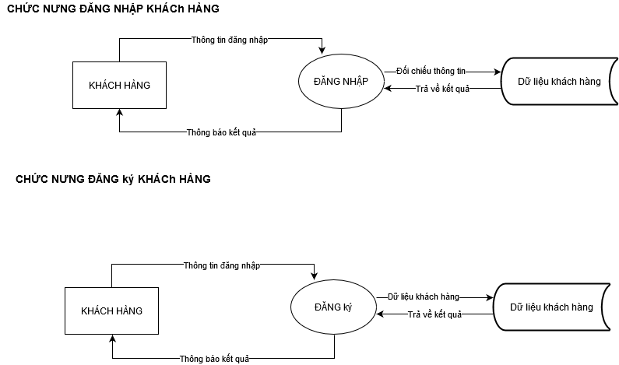

1. **Mô hình quan hệ thực thể ER**

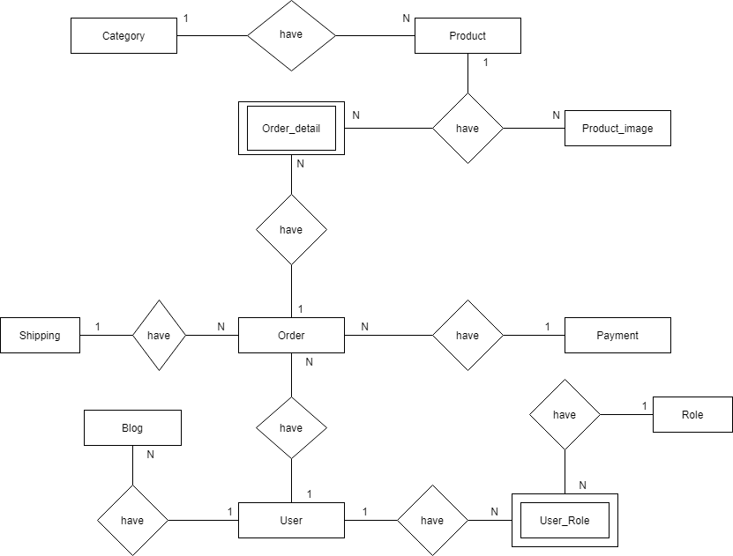

1. **Hình ảnh giao diện**
2. **Chức năng thêm**

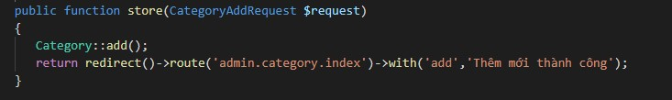

1. **Chức năng sửa**

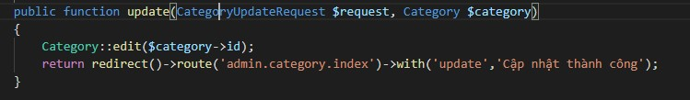

1. **Chức năng xóa**

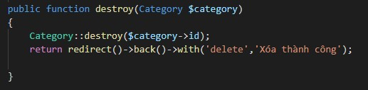

1. **Chức năng tìm kiếm**

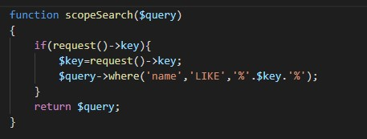

1. **Phân công công việc**

|  |  |  |  |
| --- | --- | --- | --- |
| **STT** | **Họ tên** | **Nội dung việc** | **Kết quả** |
| 1 | Nguyễn Đăng Hải | Thêm chức năng | Hoàn thành |
| 2 | Hoàng Cao Long | Thiết kế CSDL | Hoàn thành |
| 3 | Đặng Tuấn Đạt | Giao diện | Hoàn thành |
| 4 | Nguyễn Canh Thìn | Test | Hoàn thành |

1. **Danh sách các dữ liệu cần validate**

|  |  |  |
| --- | --- | --- |
| STT | Nội dung validate | Đã test |
| 1 | Validate định dạng email cho form đăng ký,đăng nhập | Đã test |
| 2 | Validate định dạng max ,min | Đã test |
| 3 | Validate định dạng upload ảnh | Đã test |
| 4 | Validate định dạng các sản phẩm | Đã test |